MEDGENERACIJSKO BRANJE
Enkrat mesečno smo se v šolski knjižnici srečali učenci OŠ Šenčur pod mentorstvom knjižničarke Ksenija Čebašek in starejše bralke bralnega krožka iz Šenčurja – Ljubiteljice lepega branja pod mentorstvom Nataše Kranjc. Pogovarjali smo se o skupni prebrani knjigi.

Naše prvo srečanje je bilo v petek, 6. 11. 2015
Prebrali in pogovarjali smo se o knjigi (avtor in naslov): Andrej Rozman Roza: Izbrane rozine v akciji.
Našo prvo knjigo smo prijeli v roke šele na prvem srečanju. Iskali smo primerne naslove za izbrane pesmi; sestavljali razrezane pesmi; iskali pesem, ki nas je najbolj prevzela in primerjali razumevanje pesmi s strani mladine in starejših bralk.
Oh oh, kako sem švoh
Sploh še ni ta prave zime,
pa že čist vse boli me:
roke, noge, glava, vrat,
upam, da je le prehlad.

Tako kot so nad nekaterimi Rozmanovimi otroškimi pesmimi navdušeni odrasli, obstajajo tudi takšne, ki so jih že zdavnaj vzeli za svoje najstniki. Zdaj so te pesmi, nabrane iz vseh njegovih zbirk, zbrane v eni knjigi.

Naše 2. srečanje je bilo v petek, 11.12.2015
Prebrali in pogovarjali smo se o knjigi (avtor in naslov): Suzana Tratnik:
IME MI JE DAMJAN
Kaj so povedali mladi:
- Z ovitka knjige nisem znala razbrati, kakšna bo vsebina, le nasilje sem prepoznala. Tudi zato me je takrat, ko sem doumela težak položaj Vesne/ Damjana, vsebina pretresla.
- Odlična knjiga, saj pokaže, da z nami živijo tudi drugačni mladi, ki so pravzaprav nam podobni v čustvovanju, le njihovo iskanje identitete v puberteti je še težje od našega.
- Tudi nad jezikom nisem bil razočaran, celo prepričal me je in še izostril sliko nefunkcionalne družine, v kateri živi Damjan. Kakšno naključje, da smo knjigo v brali v času razprav o pravi in »pravi« družini – Damjanova je bila prava, a vseeno vse prej kot prava/dobra.
Kaj so povedali odrasli:
- Zelo zelo dobra knjiga! Kako težko se znajde pubertetnik v družbi, če je drugačen, in kakšne obrambne mehanizme vse uporablja, da bi poskušal v svoj prav prepričati okolico in (predvsem) sebe!
- Kako težko sem brala prvo polovico knjige, polno nasilja, preklinjanja in odprtih vprašanj! Ko pa sem začela ugotavljati, da je v ospredju iskanje spolne (in tudi drugačnih) identitete, sem čutila ob branju veliko stisko; nihče ni znal pomagati: ne starši, ne stroka, ne prijatelji... V kakšni družbi živim(o), se sprašujem!
- Koordinatorica:
Knjige se nihče v skupini ni lotil z vnaprejšnjim sojenjem, saj prej o vsebini nismo vedeli ničesar. To se je izkazalo kot odlično, saj so prav vsi bralci sporočali o rastoči empatiji do ubogega mladostnika, ki išče svoj prostor med sovrstniki, ljubljenimi in predvsem v družini in družbi. Odlično se je knjiga ujela z razpravami o družinskem zakoniku ( čeprav nenačrtno), saj je aktualnost zelo podprla (večinoma zelo zrela in odprta) razmišljanja obojih - mlajših in starejših.

V petek, 15. 1. smo prebrali knjigo z naslovom Otroci sveta, ki jo je napisala slovenska mladinska pisateljica Janja Vidmar. Knjigo pa spremljajo fotografije Benke Pulko, ki je svet obkrožila z motorjem in posnela čudovite fotografije. Prebrali smo presunljive zgodbe otrok iz različnih koncev sveta, se o njih pogovarjali, primerjali njihova otroška pričakovanja in otroštvo otrok po svetu. Mladi in odrasle bralke imamo različne poglede na svet in izmenjava mnenj je tisto, ki nas nadgrajuje.
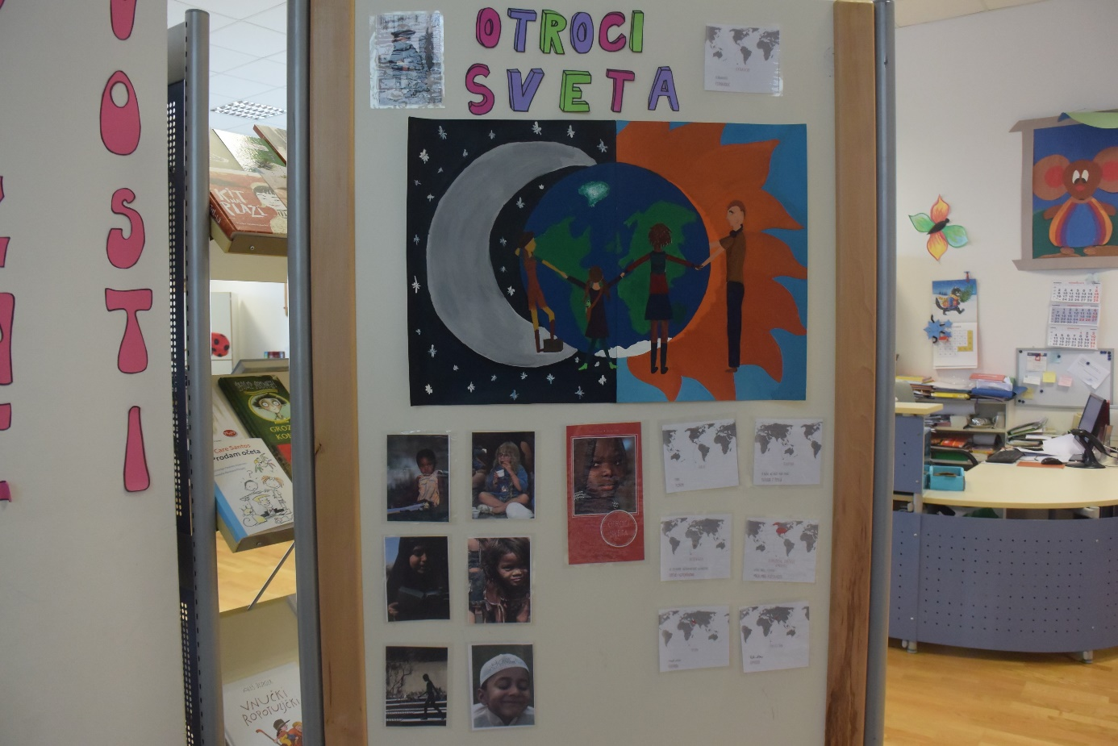
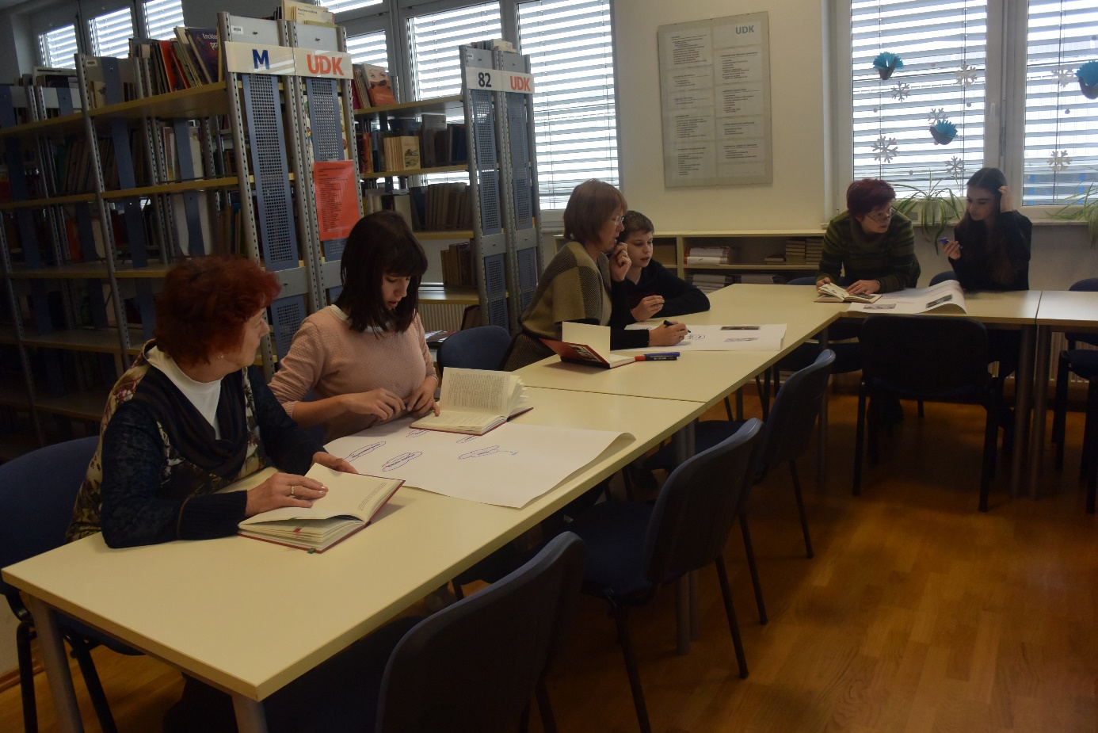
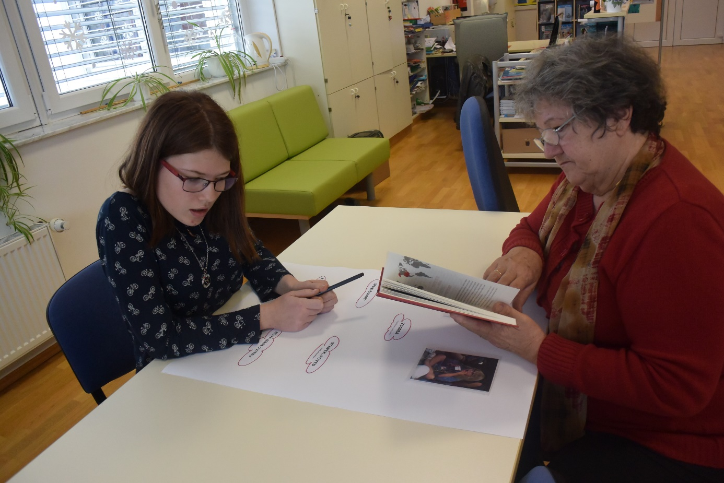
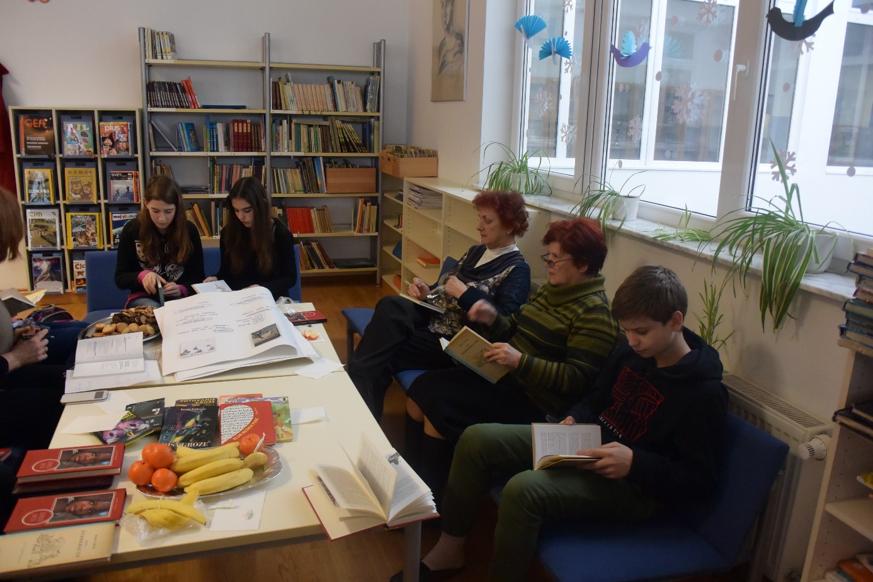
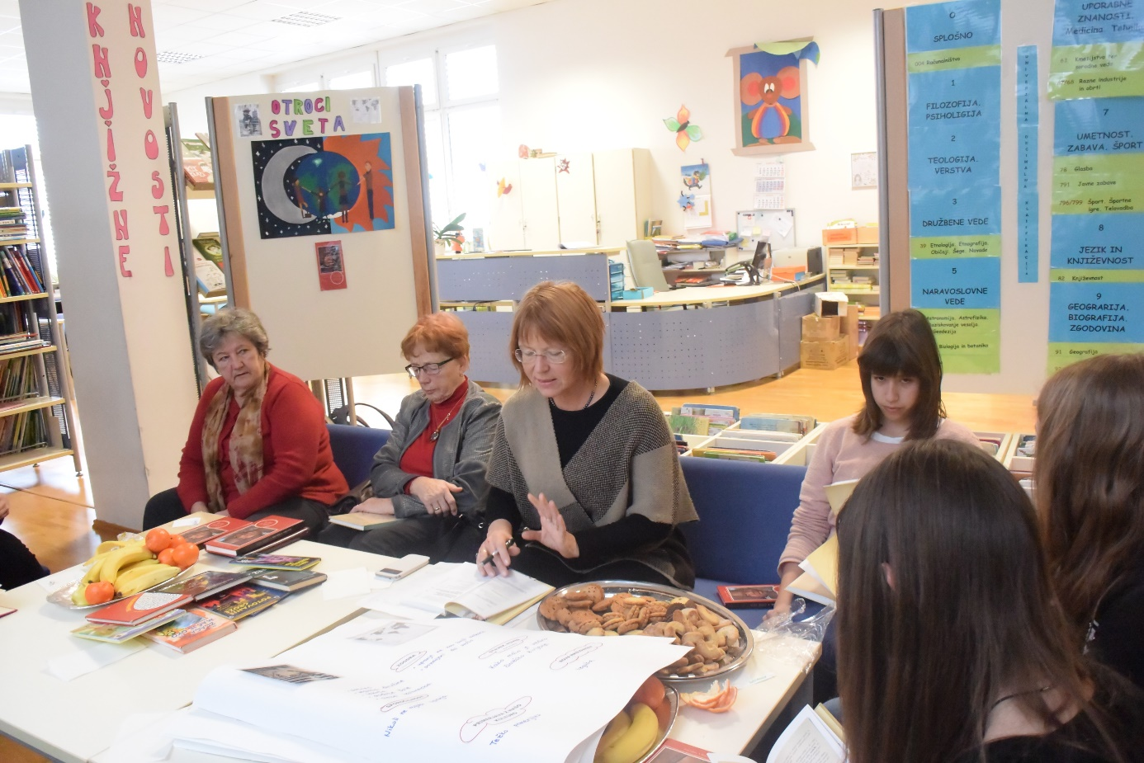
V petek, 26.2.2016 smo se že četrtič sestali na srečanju medgeneracijskega branja. Vsi smo prebrali knjigo Osnove demokracije avtorja Mira Cerarja in razložili izbrano temo pred drugimi člani. Pogovor je tekel o knjigi in o aktualnih pogojih demokracije v svetu oziroma Sloveniji.

Učenka Maruša je PRAVNO DRŽAVO razložila kar v pesmi.
PRAVNA DRŽAVA
Vprašajmo se kaj je pravna država?
Odgovor je preprost.
Je država, ki se drži prava, ki pravo spoštuje in jo zvesto izpolnjuje.

Značilnosti pravne države pa so
kot dodatek demokratičnem sistemu,
ujemajo se kot jin in jang le v političnem pomenu.

Pravna država pa ima svoja načela,
med njimi tudi načelo ustanovnosti.
Ta pa vsem državljanom narekuje,
da se drži akta poznanega kot ustava,
da lahko ponosno, brez zapletov
plapola 3-barvna slovenska zastava.

Ustavo spoštujejo vsi:
parlament, predsednik, vlada in pa seveda mi.
V pravni državi morajo biti vsi zakoni v skladu z ustavo,
saj so v njej zapisane temeljne človekove pravice
in druge človekove resnice,
ki jih moramo spoštovati.

V njej pa so določeni kateri so vrhovni državni organi
in pa razmerja med vejami državne oblasti,
da nima samo ena veja vse moči.
Seveda pa načelo o ustanovnosti ni edino.
Poznamo še načelo zakonitosti, ki trdi
da vsak človek tudi vi upošteva državne zakonitosti,

Zakoni še natančneje od ustave določajo
kako zavarovati človekove pravice,
vendar v zameno jih spoštujemo.
Zakoni se res obrestujejo,
a druga zgodba je če zakon kršiš.

Takrat te čaka kazen,
denarna ali celo zaporna,
zato ne vozi prehitro, spoštuj druge,
čim večkrat drugim pomagaj in jim delaj usluge.

Če zakon že prekršiš, o tvoji kazni odloča sodišče,
namreč ta pretehta vse dokaze in razsodi,
vendar ne glede na izid se spoštuje odločitev sodišč.

Ob sojenju je vsak sodnik neodvisen in nepristranski,
da razsodi po pravic
in da ne zateka se h krivici.
Vse ljudi obravnava enakopravno,
tako kot mora biti,
tako kot pravi zakon,
tako kot naroča naša ustava,
tako kot naroča pravna država!

Maruša Sirc 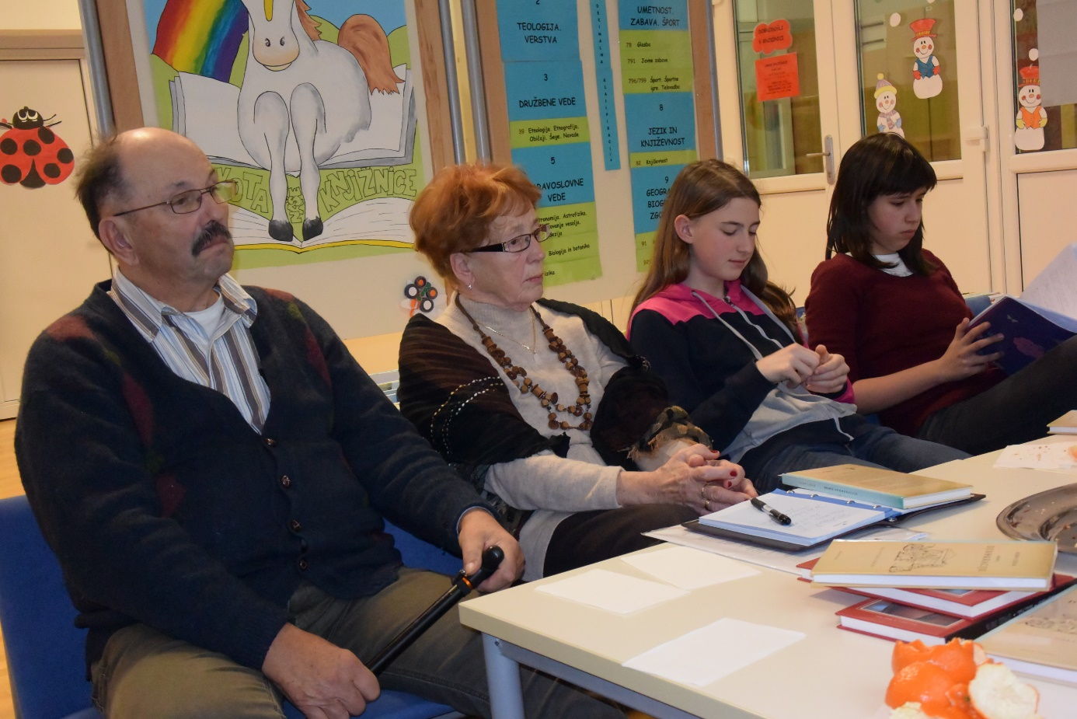

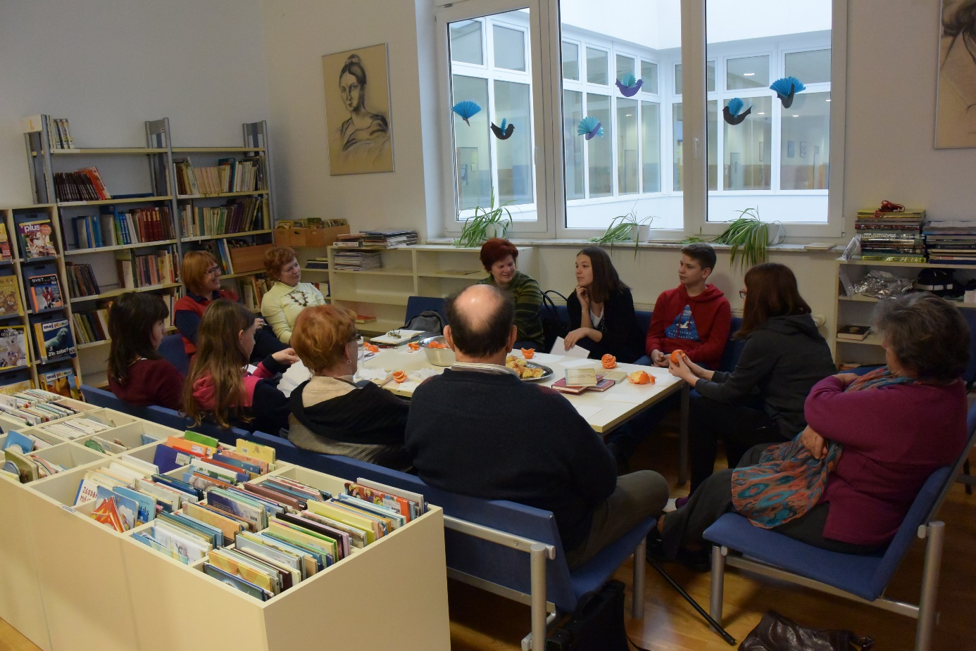

Zadnje srečanje je bilo v petek, 6. 5. 2016
Prebrali in pogovarjali smo se o knjigi (avtor in naslov): Igor Karlovšek, Gimnazijec
- Kaj so povedali mladi:
Mladi niso mogli razumeti govorne blokade obtoženca Petra na sodišču. Zakaj se ni potrudil, da bi pričal in se opral krivde. Krivica, da je bil Peter nerazumljen v šoli in v prevzgojnem domu v Radečah, je mladim nedojemljiva. Prevzgojni dom so si predstavljali drugače in sicer ne kot prostor poln nasilja in pritiskov, ampak prostor, kjer mladi dobijo prijatelje ter tisto potrebno ljubezen in podporo, ki jim je v zunanjem svetu manjkala.
Petrova ljubezen do Polone jim je ogrela srce, a preobrat pri Poloni, da je tako hitro po preselitvi našla drugega fanta jim je nerazumljen. Ljubezen si mladi predstavljajo kot plamen, ki ne usahne pod pritiskom drugih, če ni razloga v odnosu med zaljubljencema.
Najbolj pa jih je prepričala Petrova prijateljica Metka, ki mu je stala ob strani in mu v pravih trenutkih tudi priskočila na pomoč. Razplet knjige jih je razveselil, ker se izkazala pravica na tem svetu in Petru ponudila svetlo točko v življenju, študij matematike. Pri vsem tem pa je bila zaslužna njegova profesorica matematike, ki je bila drugačna od drugih profesorjev in je znala sprejeti učenca in prepoznati njegove kvalitete. Pozitivne in negativne osebe predvsem iz šolskega okolja so avtomatično poiskali v svojem šolskem okolju in jih primerjali s knjižnimi osebami.
Mladi so se zelo vživeli v vlogo glavnega junaka in z njim skozi celotno zgodbo delili občutke.
- Kaj so povedali odrasli:
Odrasli so zgodbo sprejemali predvsem skozi odnose med ljudmi: partnerski odnosi, odnos do otrok, odnosi med profesorji, med sodelavci, odnosi na sodišču, …. Vzroke za nastalo tragedijo, ki se je stopnjevala na vseh nivojih, so pripisali predvsem zaradi kratkega stika v odnosih.
Že Tadejeva družina ni temeljila na zdravih temeljih, zato je Tadej iskal tolažbo v drogah. Po smrti sina in po dokazani krivdi obtoženega Petra, jih je najbolj bolela izguba stanovanja (ne pa smrt sina), ki so si ga pridobili na krivičen način. To je bilo za starejše bralce nedopustno in obsojanja vredno.
Obsojali so tudi Petrovo mati, ki je delovala neodraslo in nestabilno, sinu ni nudila podpore v kritičnih trenutkih, ampak je iskala sama sebe. Taki primeri odraslih so na žalost odraz naše družbe, in na otrocih so jasno vidne posledice – zatekanje v slabo družbo, mamila. Predvsem je v naši družbi premalo pogovorov, sprejemanja drugačnih, tolerance…
Enkratna so dopolnjevanja pogledov mladih na vsebino knjige in posledično na družbo in svet s pogledi odraslih. Ta dopolnjevanja širijo obzorja mladih, ki s prve roke dobijo odzive odraslih in jih sprejemajo vseeno drugače kot bi te poglede posredovali starši ali učitelji. Odrasli govorijo iz svojih izkušenj in to podkrepijo z lastnimi primeri, ki človeka - mladostnika ne pustijo hladnega.
Odrasli pa skozi pogovor spoznavajo mladino in njihovi pogledi jim tudi pomagajo, da lažje razumejo mlajšo populacijo širše in tudi mladino doma.

